
SESIÓN EXTRAORDINARIA 33-2006
Secretaría Concejo

Acta de la Sesión Extraordinaria celebrada por la Corporación Municipal del Cantón Central de Heredia, a las dieciocho horas quince minutos del día jueves siete de setiembre de dos mil seis, en el Salón de Sesiones Municipal “Alfredo González Flores”.

REGIDORES PROPIETARIOS

Lic. Manuel de Jesús Zumbado Araya
PRESIDENTE MUNICIPAL

Señora Melba María Ugalde Víquez
Señor Walter Alberto Sánchez Chacón
Señora Olga Solís Soto
Señor Gerardo Lorenzo Badilla Matamoros
Señora Mónica Sánchez Vargas
Señor José Alexis Jiménez Chavarría
Señor José Luis Chaves Saborío
Señora Rafael Ángel Aguilar Arce

REGIDORES SUPLENTES

Señor José Alberto Garro Zamora
Señora Hilda María Ramírez Monge
Señor Luis Baudilio Víquez Arrieta
Señora Rocío Cerna González
Señora Samaris Aguilar Castillo
Señor German Jiménez Fernández
Señorita Key Vanessa Cortés Sequeira
Señor Roosevelth Wallace Alfaro
Señora Hilda María Barquero Vargas

SÍNDICOS PROPIETARIOS

Señor Carlos Celín Lépiz Chacón Distrito Primero
Señor Vinicio Vargas Moreira Distrito Segundo
Señor Albino Esquivel Vargas Distrito Tercero
Señor José Alberto Calderón Uriarte Distrito Cuarto
Señor Rafael Barboza Tenorio Distrito Quinto

SÍNDICOS SUPLENTES

Señora María Magda Quirós Picado Distrito Primero
Señora Mayra Mora Montoya Distrito Cuarto
Señora Guiselle Mora Padilla Distrito Quinto

ALCALDE MUNICIPAL Y SECRETARIA CONCEJO

MSc. Javier Carvajal Molina Alcalde Municipal
MSc. Flory Álvarez Rodríguez Secretaria Concejo

REGIDORES Y SÍNDICOS AUSENTES

Señora Mayra Mayela Salas Arias Síndica Suplente

ARTICULO I: Saludo a Nuestra Señora La Inmaculada Concepción,

Patrona de esta Municipalidad

ARTÍCULO II: AUDIENCIAS

- Sr. José Clavijo Beltrán – Presidente Asociac. Pro- Hospital San Vicente de Paúl.
Asunto: Hacer llegar información de la Asociación y las actividades que realiza en beneficio del Hospital de Heredia.

- El señor José Clavijo Beltrán brinda un saludo al Concejo Municipal y señala que el motivo de solicitar esta audiencia es para exponer lo siguiente:

“En primer lugar nuestro agradecimiento pro habernos concedido esta audiencia que tiene como objeto principal el presentarles un muy atento saludo a los miembros de este Concejo Municipal que está prácticamente en los inicios de sus funciones y por lo mismo deseamos que tengan éxito en los trabajos que emprenden en beneficio de la comunidad herediana.

Al hacer nuestra solicitud para esta audiencia consideramos que realmente tiene importancia el que las autoridades principales de la ciudad conozcan la existencia de esta agrupación de trabajadores voluntarios que, como tantas otras, ponen todo su empeño en procurar cubrir algunas necesidades de nuestra comunidad.

La Asociación pro Hospital San Vicente de Paúl, de la que formamos parte, nació hace 24 años, allá por el año 1982, bajo los auspicios de la Cámara de Industrias de Heredia, como una emergencia para impedir el desmantelamiento del hospital que se habían propuesto las autoridades de la CCSS de aquel entonces, argumentando la cercanía del Hospital México. En este despropósito se llegó a la eliminación de la Maternidad lo que trajo como consecuencia el que, por un tiempo considerable, no se dieran nacimientos heredianos pues las madres heredianas debían trasladarse a tener sus hijos en San José.

El primer logro de la Asociación fue detener este desacierto, conseguir que se restaure el servicio de maternidad y, por el contrario se hagan otras mejoras.

Nuestra Asociación, tras este logro, decidió seguir trabajando en dos propósitos a saber: procurar dotar al hospital existente de los equipos que le hicieran más eficiente y, por otro lado, hacer las gestiones pertinentes a fin de que se construya un nuevo Hospital dado que ya para ese entonces, el actual ya no llenaba las necesidades que requería nuestro provincia, habida cuenta que éste funcionaba, y todavía funciona, en una estructura adaptada de una antigua estación de ferrocarril desde finales del siglo diecinueve. El primer propósito nos llevó a varias realizaciones, logrando mediante gestión de donaciones y actividades como ferias, rifas, bingos y otros, hacer donaciones al Hospital de valiosos e importantes equipos. Algunos ejemplos son un ecocardiógrafo, equipos de gastroscopía, para cirugía, equipos para rehabilitación cardíaca, parte importante de la red de computación, monitores y muchos otros equipos. También se han hecho importantes contribuciones en capacitación del personal y en actividades promocionales.

En cuanto al segundo propósito dirigido a conseguir la construcción de un nuevo hospital, las primeras gestiones llegaron hasta la colocación solemne de una primera piedra en el proyecto de un nuevo hospital que estaría ubicado en los terrenos aledaños al actual, proyecto que incomprensiblemente nunca se hizo realidad.

En realidad, esta Asociación nunca dejó de participar en todo proyecto tendiente a que Heredia disponga de un nuevo y moderno Hospital. Actualmente formamos parte del Comité Heredia por Media Calle, agrupación que ha estado liderando el monitoreo del proyecto actual, con base al cronograma proporcionado por el Presidente Ejecutivo de la Caja el año pasado, el cual ha venido teniendo cabal cumplimiento lo que nos lleva a pensar que es un proyecto consolidado.

Con el objeto de que la comunidad tenga la información clara sobre la marcha del proyecto del nuevo Hospital, en Abril del presente año esta Asociación organizó un evento que tuvo como atracción central la “Carrera Caminata La Pasada”, haciendo alusión a la pasada del viejo al nuevo hospital. Este evento incluyó una Feria de la Salud y varias actividades culturales y de recreación. Este evento cuyo centro de operaciones fue la finca en que será construido el nuevo Hospital, tuvo una exitosa realización, ya que se logró una gran asistencia como era nuestro propósito, y se consiguió despertar el interés de la comunidad en relación con este proyecto que, a no dudarlo, es el más importante de cualquier otro vigente. Es intención de nuestra Asociación dejar instituido que esta actividad se lleve a cabo todos los años y estamos ya preparándonos para la segunda edición que tendría lugar en marzo del 2007, para lo cual vamos a requerir el apoyo de este Concejo Municipal, apoyo como el que recibimos en la primera edición y por el que, es muy justo, dejar constancia de nuestro agradecimiento”.

- La Presidencia le indica al señor Clavijo que arrancan luchando, para que el hospital no sea cerrado, y ahora luchan para que sea cerrado, pero para pasar a un nuevo hospital con otro categoría, de ahí que cuentan con su apoyo en todos los trámites y gestiones que realizan, para lograr el objetivo que se han propuesto. Le da las gracias al señor Clavijo y a sus compañeros, por el aporte que han brindado en la Asociación y les señala que la Municipalidad está en la mejor de las disposiciones para colaborar con esta lucha por el bien común.
- El síndico Carlos Celín Lépiz indica que estos señores son pioneros y han luchado para que no se cierre el hospital. Señala que ellos han estado toda la vida ahí y hacen diversas actividades para recoger fondos, porque el presupuesto que tiene el hospital no alcanza, para todo lo que necesita esa institución, por lo que el aporte que ellos dan es sumamente valioso.

- El regidor Walter Sánchez le dice al señor Clavijo y compañeros, “muchas gracias; ustedes son ejemplo de perseverancia, ya que a ustedes les ha tocado vivir los momentos más difíciles con el hospital. Esta Asociación ha dado pie para fortalecer el ideal de los heredianos, que es contar con un nuevo hospital. La lucha de ustedes vale la pena resaltarla, porque ha sido un trabajo tesonero y a paso lento, pero con mucho entusiasmo, fe y esperanza. Quizás algunos se fueron en momentos difíciles, pero ustedes todavía están ahí. Muchas gracias por todo lo que han luchado con respecto al hospital.

- El señor Alvaro Ramírez miembro de la Asociación señala que el Concejo Municipal fue impulsor de este movimiento y estuvo representado por el señor Misael Murillo, quien fue regidor de este Concejo; de ahí que ellos son los agradecidos por recibir el apoyo, de manera que no les tienen que agradecer.

- Indica que a muy corto plazo, todos van a estar contentos por el nuevo hospital, porque los trámites y gestiones ya se encuentran muy adelantadas, por lo que muy pronto será una realidad. Para finalizar agradece al Concejo Municipal por el espacio que les brindaron, con el fin de explicar sus logros alcanzados y el trabajo que realizan.

- La regidora Hilda Barquero señala que cuando ella fue presidenta de la Junta de Salud del hospital, descubrieron que había un equipo de odontología en desuso y bien tapadito, de ahí que le consulta al señor Clavijo que si ellos saben o conocen algo de ese asunto, ya que en ese momento, lo que ellos querían era que se utilizar el equipo y que se diera ese servicio.

- El señor José Clavijo indica que no tiene conocimiento de la situación planteada, pero van a investigar el asunto, para saber a ciencia cierta, que ha sucedido al respecto e informar a este Concejo, de la situación.

- El Alcalde Municipal señala que es cierto que ese equipo estaba ocioso, de ahí que llamó al señor Director del Hospital de ese momento Dr. Nilo Ramos, para que lo trasladara a la Municipalidad, con el fin de dar el servicio que se requería, pero posteriormente el señor Ramos le informó que el equipo se había trasladado a la Clínica.

- El regidor Gerardo Badilla señala que el trabajo de estas personas es admirable por su valor y valentía, no solo en Heredia, sino a nivel provincial, ya que el hospital es para toda la provincia de Heredia. Le consulta al señor Clavijo que si los demás cantones, saben sobre los avances que hay con respecto al nuevo hospital, a lo que responde el señor Clavijo, que se han realizado actividades para informar, no solo en el Cantón de Heredia sino en toda la provincia, para informar sobre los avances del hospital.

// LA PRESIDENCIA SEÑALA QUE TODOS LOS CIUDADANOS QUIEREN VER CONSTRUIDO EL HOSPITAL, PERO NADIE QUIERE USARLO. AGREGA QUE DESEA INSTARLOS PARA QUE SIGAN ADELANTE, HASTA VER EL SUEÑO HECHO REALIDAD. LES REITERA TODO EL APOYO Y LO MEJOR DE LAS ACTITUDES PARA COLABORAR EN ESTE PROYECTO Y CON EL TRABAJO QUE ELLOS REALIZAN. ADEMÁS LES INDICA QUE LAS PUERTAS DE LA MUNICIPALIDAD ESTÁN ABIERTAS, PARA LO QUE CONSIDEREN PERTINENTE.

- MSc. Ana Gabriela Vargas U. – Directora Departamento Desarrollo Administrativo – Dirección Regional de Educación – Heredia.
Asunto: Aclarar aspectos importantes del proceso de nombramiento de ternas o nóminas de las Juntas de Educación y Administrativas, de los diferentes Centros Educativos.

- Se indica por parte de la MSc. Flory Álvarez Secretaria del Concejo, que la señora Gabriela Vargas, indicó vía telefónica que ya no necesitaban la audiencia que habían solicitado, dado que ya se habían aclarado las dudas que existían, por lo tanto agradece al Concejo Municipal la gestión que realizaron en su favor.

- Sr. César Augusto Hernández C. – Director Banda Nacional de Heredia.
Asunto: Externar algunas inquietudes sobre aspectos propios de la Banda Nacional de Heredia.

- El señor Cesar Augusto Hernández Coto – Director de la Banda Nacional de Heredia brinda un saludo al Concejo Municipal y señala en primer instancia, que la Banda tiene en este momento 161 años de existencia y es la Banda más gustada, además es la que tiene más visitantes. Indica que han hecho programas para la televisión Española, Alemana etc. Por otro lado indica que está muy preocupado porque los conciertos que se celebran los jueves, ya los han eliminado en otras provincias y no quisiera que pasara lo mismo en Heredia, porque han mantenido las tradiciones de todos estos años y es un evento que lo esperan los heredianos, todos los jueves.

- Manifiesta que es importante hacer una gestión ante la Dirección General de Bandas, para que la hora del concierto se cambie de las siete de la noche a las ocho de la noche, ya que las personas no pueden venir a los conciertos, porque a esa hora vienen de sus trabajos y no pueden asistir al concierto. Afirma que tienen problemas con el archivo de los documentos, ya que los documentos vienen dando vuelta desde 1945 y las partituras están deterioradas y no se han podido restaurar, por otro lado hay obras totalmente despedazadas, las cuales él tiene que escribir nuevamente, porque hay partes que ya no existen y solo su persona las conoce, de ahí que necesitan sacar los archivos de donde los tienen y darles un mantenimiento adecuado, además de restaurarlas, para conservar dichas obras.

Entre otras necesidades, agrega el señor Hernández que antes tenían tres uniformes, sin embargo en este momento no les dan ni un uniforme, por lo que sería bueno que el gobierno les ayude, para que la banda se vuelva a mudar.

Indica que andan buscando casa por todo lado y aún y cuando ya no están en el edificio de los Jaikel, el gobierno sigue pagando alquiler, porque ahí tienen todavía los archivos y los muebles, dado que no los han podido trasladar, por no tener un espacio propio para sus ensayos.

Señala que ellos dan tres conciertos, a saber: uno el día jueves, uno en la misa que se celebra los domingos y el concierto que celebran también el día domingo en el Parque Central.

Para finalizar indica que la Banda de Heredia es de todos los ciudadanos y espera que les brinden la ayuda, para solventar los problemas que tienen desde hace varios años.

- La Presidencia señala que pocas cosas llenan a una persona tanto como degustar de un concierto los domingos con la Banda de Heredia. Por otro lado agrega que este Concejo desde el primer de mayo, ha deseado apoyar a la cultura y tiene la dicha de contar con un experto en preservación, rescate, restauración y conservación de este tipo de piezas documentales, de manera que está seguro que él le ayudará en todo los posible, por lo que con respecto a la situación de los documentos, le encarga al regidor Garro asistir al lugar donde se encuentran los documentos, para que estudie, revise y recomiende al Concejo Municipal sobre que pueden hacer con este archivo.

- Además indica que va a trasladar a la Comisión de Hacienda y Presupuesto el asunto de los uniformes, para que analicen la propuesta en el sentido de dotar cuando menos de un uniforme, a la Banda Nacional de Heredia. Con respecto al espacio que necesitan, considera sumamente indispensable que cuenten con el mismo, para realizar su trabajo de la mejor forma, de ahí que el tema de la Escuela República Argentina puede ser retomado, para que la Banda tenga un lugar propio para desarrollar su trabajo.

- El regidor José Garro indica que con mucho gusto lo estará visitando, para analizar y estudiar el tema de los documentos, de manera que se va a poner de acuerdo, para asistir al lugar y valorar la situación, con el fin de informar al Concejo Municipal.

- El regidor José Alexis Jiménez señala que para la Comisión de Hacienda y Presupuesto es un honor ayudarles, de manera que estarán evaluando el asunto, para incorporar los recursos en el presupuesto.

- El regidor Walter Sánchez le dice al señor Hernández; “sea usted bienvenido a este Concejo y permítame agradecer por la música que interpretan, la cual es especial para cada evento. Me siento orgullosos de ser herediano y de contar con una banda de esta calibre”. Indica que de acuerdo a las posibilidades van a dar algún tipo de ayuda y soporte a este gran trabajo que los miembros de la banda desarrollan. Agradece por el regalo que le han dado a los heredianos y en nombre de este Concejo y el pueblo herediano le da las gracias al señor César Augusto Hernández , por todos sus desvelos y trabajo en la Banda Nacional de Heredia.

- El Alcalde Municipal señala que Costa Rica tiene grandes dotes y talentos, sin embargo, lo que no hay es conciencia por la Cultura. Indica que es urgente que la ley para crear el Museo Omar Dengo en la Escuela República Argentina, sea modificada para que esta escuela se convierta en la casa para albergar y dar cultura, de manera que la Banda Nacional de Heredia y la Orquesta Sinfónica de Heredia, pueda tener su lugar de trabajo y los turistas tengan un espacio para llegar y apoyar estas eventos, porque es importante ofrecerle a los turistas un lugar, donde puedan escuchar y ver a nuestros artistas.

- Por otro lado considera que el regidor José Garro les puede ayudar en lo que respecta a la documentación y reitera la excitativa al Ministerio de Cultura, para que done ese inmueble a la Municipalidad, con el fin de destinarlo a las bandas antes mencionadas.

- La regidora Melba Ugalde señala que ella va a conversar con los personeros de “Heredia Compite”, para ver de que manera se les puede ayudar, de ahí que estará informando al Concejo sobre dichas gestiones.

- La regidora Hilda Barquero indica que ella como Presidenta de la Comisión de Cultura, se compromete a ayudarlos en la Comisión de Hacienda y Presupuesto, para ver como se les presupuesta algunos recursos, con el fin de dar solución, por lo menos en parte a las situaciones que esta noche han planteado.

// ANALIZADA LA PROPUESTA PRESENTADA POR EL SEÑOR CÉSAR AUGUSTO HERNÁNDEZ – DIRECTOR DE LA BANDA NACIONAL DE HEREDIA, LA PRESIDENCIA RESUELVE:

- CON RESPECTO A LA SITUACIÓN DE LOS DOCUMENTOS, LE ENCARGA AL REGIDOR JOSÉ GARRO COORDINAR CON EL SEÑOR CÉSAR AUGUSTO HERNÁNDEZ – DIRECTOR DE LA BANDA NACIONAL DE HEREDIA, PARA QUE ASISTA AL LUGAR DONDE SE ENCUENTRAN LOS DOCUMENTOS DE LA BANDA, CON EL FIN DE QUE ESTUDIE, REVISE, VALORE Y RECOMIENDE AL CONCEJO MUNICIPAL LAS POSIBLES SOLUCIONES, PARA RECUPERAR Y CONSERVAR LA DOCUMENTACIÓN Y OBRAS QUE INTERPRETA LA BANDA, ASIMISMO INCLUYA Y VALORE LA OBSERVACIÓN QUE REALIZA EL SEÑOR ALCALDE MUNICIPAL, PARA QUE TOME EN CUENTA EN SU INFORME LA POSIBILIDAD DE COORDINAR CON EL ARCHIVO NACIONAL EL RESCATE DE ESTOS DOCUMENTOS.

- TRASLADAR A LA COMISIÓN DE HACIENDA Y PRESUPUESTO EL ASUNTO DE LOS UNIFORMES, PARA QUE ANALICEN LA PROPUESTA EN EL SENTIDO DE DOTAR CUANDO MENOS DE UN UNIFORME, A LA BANDA NACIONAL DE HEREDIA.

- SOLICITAR A LA REGIDORA MELBA UGALDE, REALIZAR LAS GESTIONES ANTE “HEREDIA COMPITE”, PARA BRINDAR ALGÚN TIPO DE SOLUCIÓN A LOS ASUNTOS QUE HA PLANTEADO EL DIRECTOR DE LA BANDA NACIONAL.

- SOLICITAR A LA COMISIÓN DE CULTURA QUE COORDINE CON EL SEÑOR CÉSAR AUGUSTO HERNÁNDEZ, CON EL FIN DE REDACTAR UNA MOCIÓN DEBIDAMENTE JUSTIFICADA, PARA TOMAR UN ACUERDO Y ENVIARLO A LA DIRECCIÓN GENERAL DE BANDAS DEL MINISTERIO DE CULTURA, SOLICITANDO QUE EL CONCIERTO QUE SE REALIZA EL DÍA JUEVES DE CADA SEMANA, SE PRESENTE A LAS VEINTE HORAS.

- La Presidencia decreta un receso a partir de las 7:45 p.m. y se reinicia a las 8:15 p.m.

- Comisión de Obras
Asunto: Proyecto Dulce Nombre de Jesús. Exp. Nº 615-06.

Texto del informe de Comisión de Obras Nº 10:

Referencia: oficio AMH-2056-2006, sobre solicitud de la empresa FUPROVI, para que el Concejo Municipal autorice al Alcalde a comparecer a la firma de las escrituras de traspaso de áreas públicas de la Urb. Dulce Nombre de Jesús.

En visita realizada por la comisión de obras, estando presentes los regidores Rafael Aguilar, Melba Ugalde, Olga Solís, José Luis Chaves, los síndicos Albino Esquivel y Vinicio Vargas, acompañados del Ing. Rafael Camacho, se logró observar lo siguiente:

La urbanización consta de dos etapas, la primera, en cuanta a área pública se refiere, comprende la sección de media vía mejorada, las avenidas de la 1 a la 6, la calle Dulce Nombre de Jesús, que cierra en martillo al sur del proyecto, zona de protección de la quebrada la Guaria, 2 núcleos de juegos infantiles, una porción de área comunal y el área destinada a parque. La segunda etapa, en área pública, abarca las avenidas (BIS) numeradas de la 2 a la 5, la calle Dulce Nombre de Jesús II, una porción de área comunal y 2 núcleos de juegos infantiles.

MEDIA VÍA MEJORADA
- Daño en superficie de rodamiento, por hundimiento y falla por tracción del pavimento en un área de 12 m2.
- No están colocadas las parrillas de los tragantes.

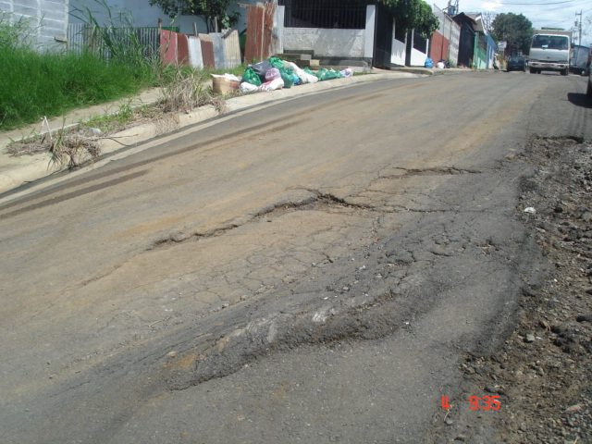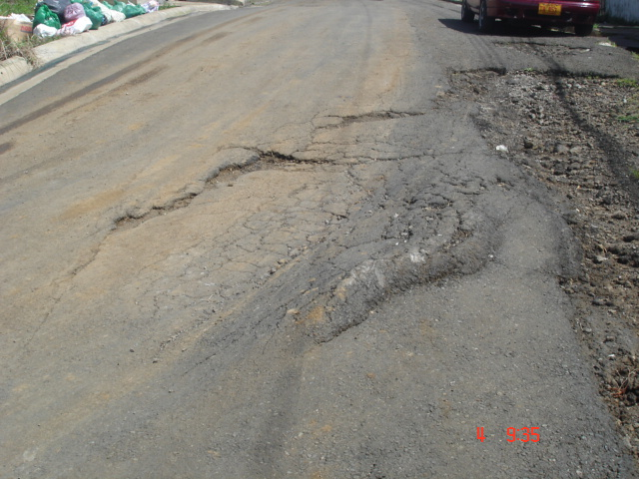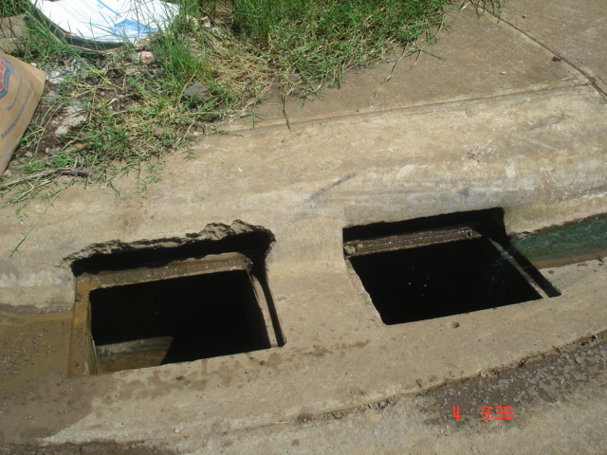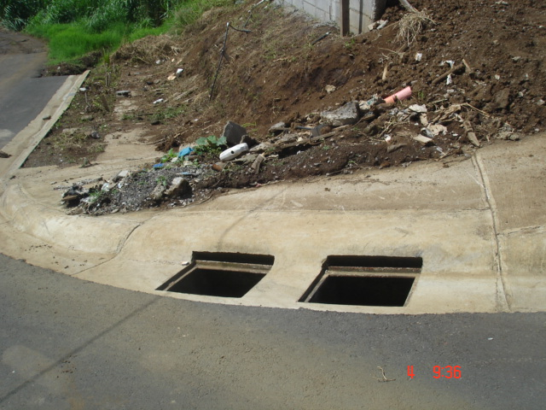

AVENIDA 1
- Daño en superficie de rodamiento, por hundimiento en carpeta del pavimento en un área de 43 m2.
- Aceras con fisuras y desprendimientos de concreto en una longitud de 60 m.

AVENIDA 2
- Daño en superficie de rodamiento, por hundimiento en carpeta del pavimento en un área de 140 m2.
- Aceras con fisuras y desprendimientos de concreto en una longitud de 31 m.
- Cordón y caño con fisuras y desprendimientos de concreto en una longitud de 31 m.

AVENIDA 3
- Daño en superficie de rodamiento, por hundimiento en carpeta del pavimento en un área de 4 m2.

AVENIDA 4
- Aceras con fisuras y desprendimientos de concreto en una longitud de 6 m.

AVENIDA 5
- Daño en superficie de rodamiento, por hundimiento en carpeta del pavimento en un área de 9 m2.

AVENIDA 6
- Aceras con fisuras y desprendimientos de concreto en una longitud de 35 m.
- Cordón y caño con fisuras y desprendimientos de concreto en una longitud de 6 m.

CALLE DULCE NOMBRE DE JESUS
- Daño en superficie de rodamiento, por hundimiento en carpeta del pavimento en un área de 2 m2.
- Aceras con fisuras y desprendimientos de concreto en una longitud de 1 m.
- Cordón y caño con fisuras y desprendimientos de concreto en una longitud de 3 m.

NÚCLEO DE JUEGOS INFANTILES 1
- No está colocado el tobogán.
- Falta la colocación de ½ túnel.
- Falta la colocación de 36 m. lineales de malla ciclón.

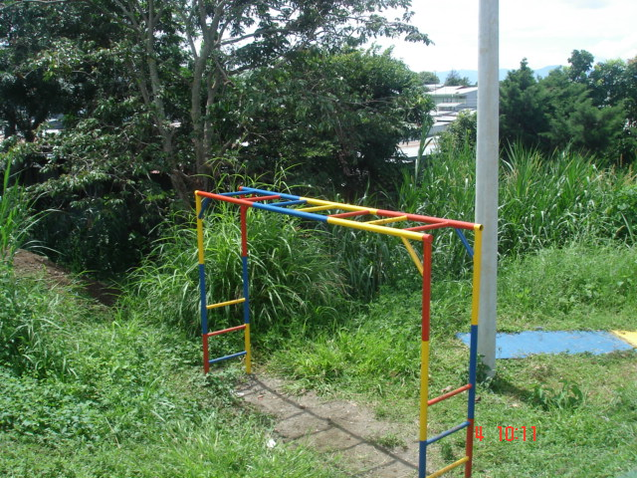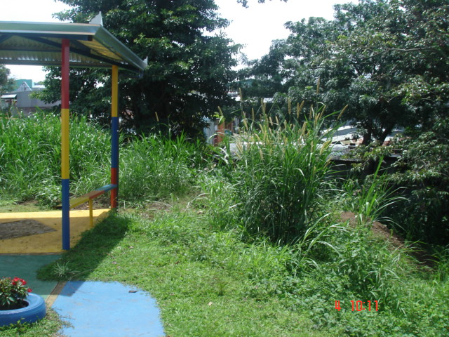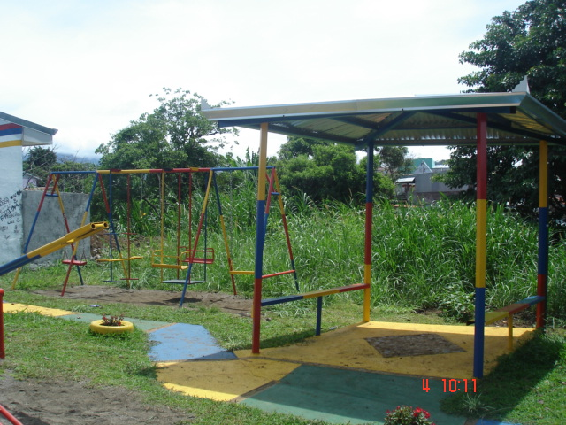

NÚCLEO DE JUEGOS INFANTILES 2
- No está conformado el terreno.
- No están colocados los núcleos de juegos.
- Falta la colocación de 203 m. lineales de malla ciclón.
- Falta enzacatado.

PORCIÓN DE ÁREA COMUNAL
- Terreno sin conformar.

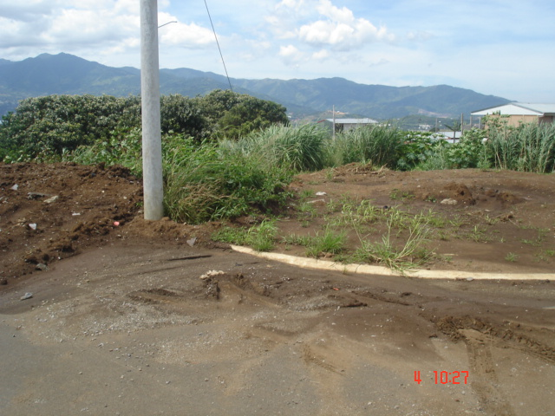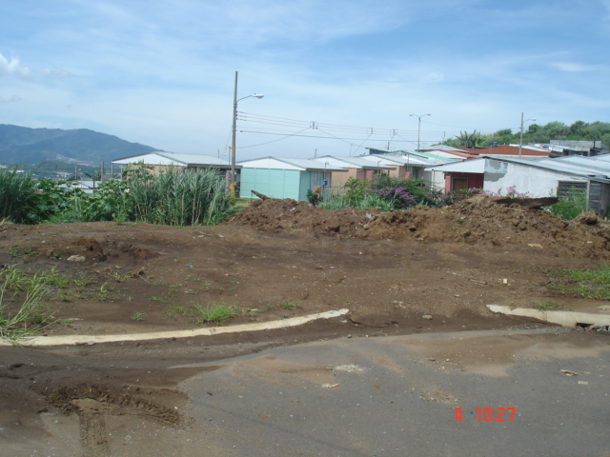

ÁREA DE PARQUE
- Terreno sin conformar.
- Falta enzacatado.

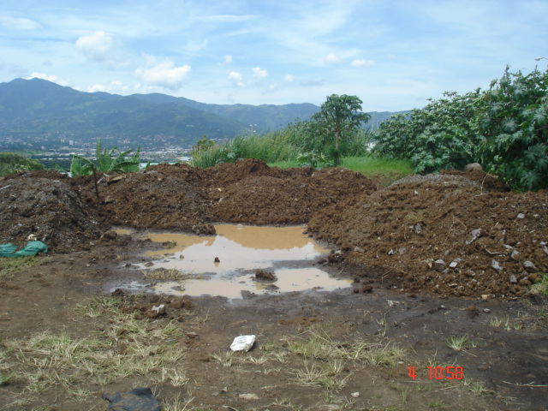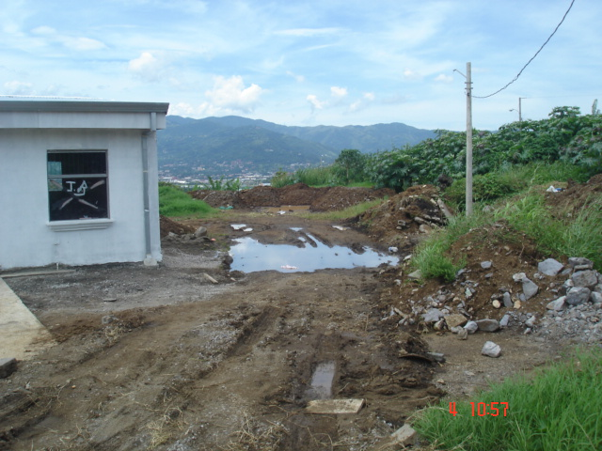

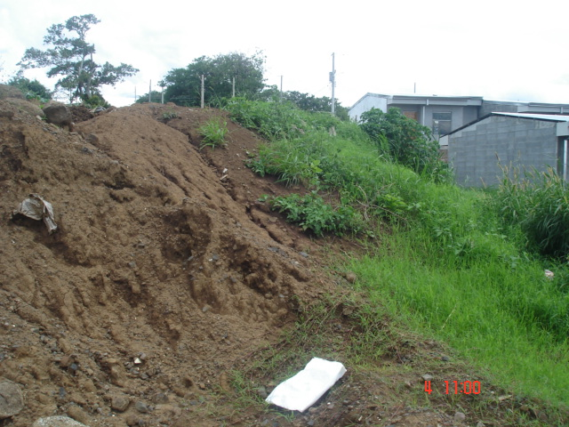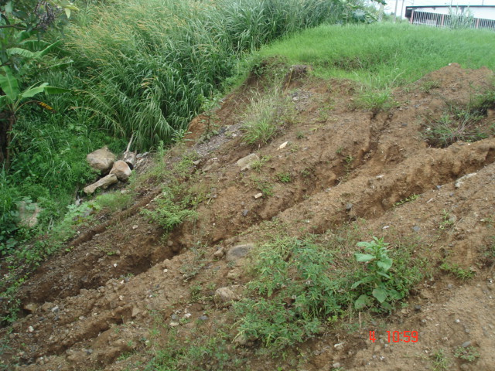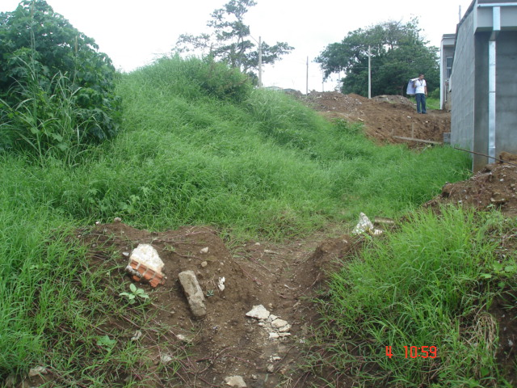

SEGUNDA ETAPA

AVENIDA 2 BIS
- No está construida la acera, está iniciando el proceso.

AVENIDA 3 BIS
- Daño en superficie de rodamiento, por hundimiento en carpeta del pavimento en un área de 21 m2.
- No está construida la acera, está iniciando el proceso.

AVENIDA 4 BIS
- No está construida la acera, está iniciando el proceso.

AVENIDA 5 BIS
- Daño en superficie de rodamiento, por hundimiento en carpeta del pavimento en un área de 9 m2.
- No está construida la acera en su mayor parte, está iniciando el proceso.

CALLE DULCE NOMBRE DE JESUS II
- Cordón y caño con fisuras y desprendimientos de concreto en una longitud de 10 m.
- Falta construcción de acera en su mayor parte, el proceso está iniciando.

NÚCLEO DE JUEGOS INFANTILES 3
- Está pendiente la colocación de malla ciclón en una longitud de 67 m.
- Los núcleos de juegos ya han sido instalados.
- El área se encuentra enzacatada.

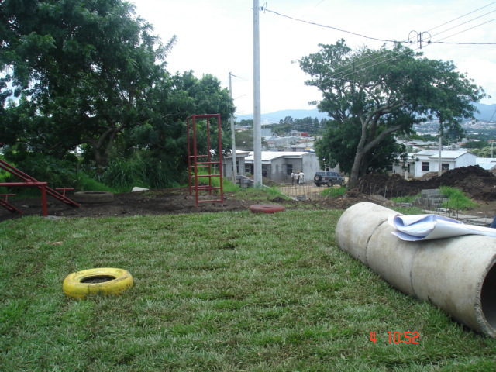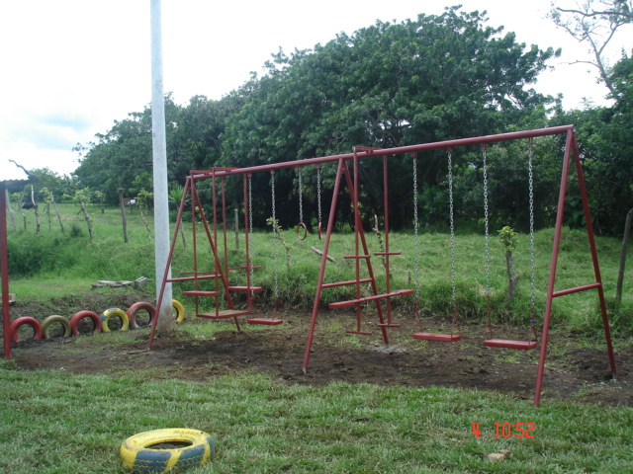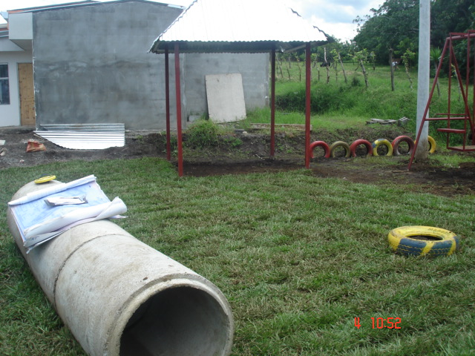

NÚCLEO DE JUEGOS INFANTILES 4
- No está conformado el terreno.
- No están colocados los núcleos de juegos.
- Falta la colocación de 103 m. lineales de malla ciclón.
- Falta enzacatado.

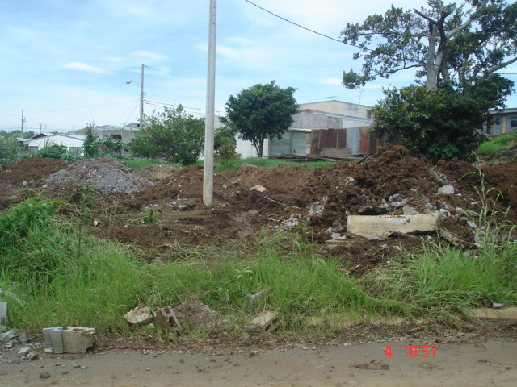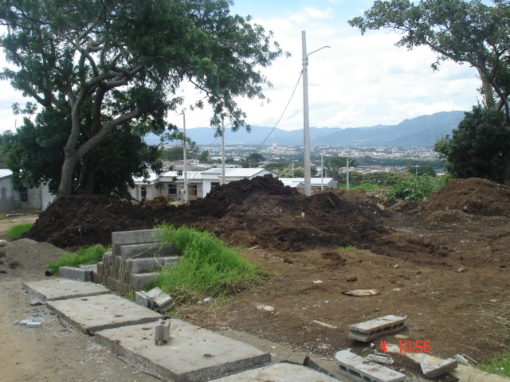

PORCIÓN DE ÁREA COMUNAL
- Terreno sin conformar.
- Falta enzacatado.

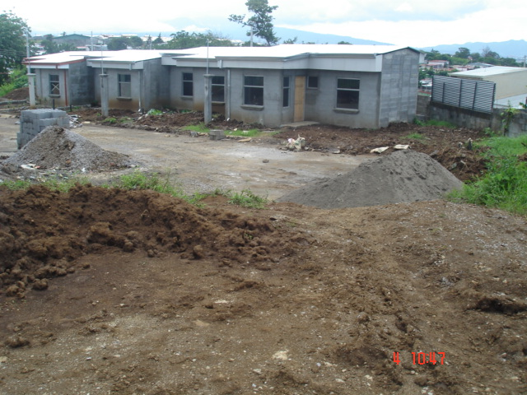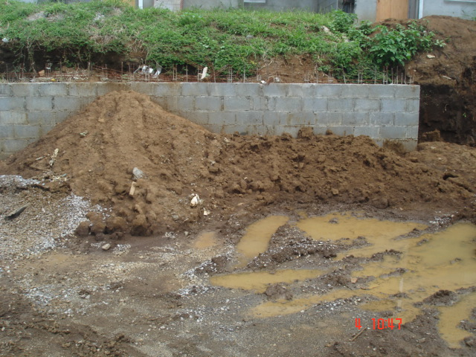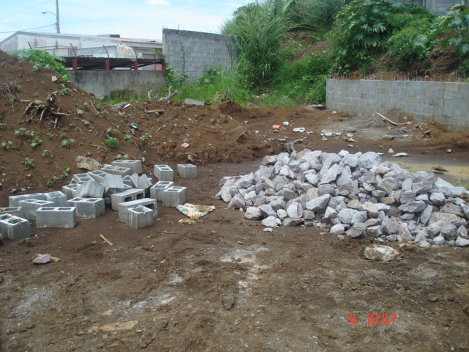

OBSERVACIONES GENERALES

- En toda la urbanización falta la señalización horizontal y vertical.
- Falta la mayoría de lámparas de instalar en postes de alumbrado público.
- Está pendiente la remoción de tierra y residuos de materiales de construcción de los derechos de vía.

DETALLE DE COSTOS DE OBRAS FALTANTES

 | HOJA DE CALCULO
Presupuesto de Obras Faltantes
Urb. Dulce Nombre de Jesús
ITEM | MATERIALES | UNIDAD | CANTIDAD | P. UNITARIO | TOTAL
1 | OBRAS FALTANTES
2 | Senderos c/ aceras | M2 | 154,153 | ₡5.200,00 | ₡801.595,60
3 | Columpio | UND | 2 | ₡140.000,00 | ₡280.000,00
4 | Sube y Baja | UND | 2 | ₡150.800,00 | ₡301.600,00
5 | Tobogán | UND | 2 | ₡170.000,00 | ₡340.000,00
6 | Túnel | UND | 2 | ₡90.400,00 | ₡180.800,00
7 | Bancas prefabricadas | UND | 13 | ₡31.800,00 | ₡413.400,00
8 | Refugios | UND | 2 | ₡210.000,00 | ₡420.000,00
9 | Bebederos | UND | 5 | ₡39.000,00 | ₡195.000,00
10 | Cajones de arena | UND | 2 | ₡81.600,00 | ₡163.200,00
11 | Pasamanos | UND | 2 | ₡119.700,00 | ₡239.400,00
12 | Malla ciclón, 2 m. altura | M | 409 | ₡16.400,00 | ₡6.707.600,00
13 | Rampas | UND | 16 | ₡8.700,00 | ₡139.200,00
14 | Obras de red agua potable | GLOBAL | 1 | ₡250.000,00 | ₡250.000,00
15 | Señalización | GLOBAL | 1 | ₡3.200.000,00 | ₡3.200.000,00
16 | Alumbrado público | GLOBAL | 1 | ₡2.500.000,00 | ₡2.500.000,00
17 | Aceras sin construir | M | 959 | ₡6.100,00 | ₡5.849.900,00
18 | Conformación áreas de parque y juegos | GLOBAL | 1 | ₡2.000.000,00 | ₡2.000.000,00
19 | OBRAS A REPARAR
20 | Aceras | M | 133 | ₡6.100,00 | ₡811.300,00
21 | Cordón y caño | M | 50 | ₡10.000,00 | ₡500.000,00
22 | Pavimento | M2 | 240 | ₡12.000,00 | ₡2.880.000,00
23 | SUBTOTAL |  |  |  | ₡28.172.995,60
24 | Utilidad/Administración | 12% |  |  | ₡4.225.949,34
25 | Costo Total |  |  |  | ₡32.398.944,94

Según el detalle de costos anterior, es requerido un monto de ₡ 32.398.944,94, para cubrir las obras que no se han realizado además de las que se deben reparar.

Acorde a la constancia de la Tesorería Municipal del 24 de noviembre del 2005, se recibió a favor de la Municipalidad de Heredia el 02 de noviembre del 2005, un depósito por un monto de ₡ 27.391.600,00, (Veintisiete millones trescientos noventa y un mil seiscientos colones sin céntimos), por concepto de garantía de obras faltantes de la Urbanización Dulce Nombre de Jesús, utilizable por el período del 02 de noviembre del 2005 al 02 de noviembre del 2006.

Así las cosas, en este momento se requerido un monto adicional de ₡ 5.007.344,94, que sea capaz de cubrir la diferencia entre el nuevo costo calculado y el monto depositado.

Considerando los argumentos anteriores, se recomienda lo siguiente:

- Que se le brinde un plazo de tres meses calendario al desarrollador para que finalice las obras pendientes del proyecto.

- Que se renueve el depósito realizado a favor de la Municipalidad como garantía de obras faltantes de la urbanización Dulce Nombre de Jesús.

- Que se le solicite al desarrollador, realizar el depósito correspondiente a la diferencia del monto calculado contra el depositado, ₡ 5.007.344,94, para que se garantice el municipio una cobertura de los trabajos requeridos para finalizar la obra de ser necesaria una ejecución de garantía.

- Que se brinde copia de este del acuerdo respectivo que tome el Concejo Municipal al respecto y de este informe a la Asociación de vivienda Dulce Nombre de Jesús, presidida por el señor William Carmona.

- Una vez cumplidos los puntos 2 y 3, sería posible si a bien lo tiene el honorable Concejo Municipal, autorizar al señor Alcalde a comparecer para la firma de las escrituras de traspaso de áreas públicas al Municipio, de la Urbanización Dulce Nombre de Jesús.

- El regidor Gerardo Badilla señala que eso era lo que faltaba indicar para que quedara bastante clara la situación, de manera que el lunes anterior no se podía tomar un acuerdo, si el asunto no estaba totalmente analizado y revisado.

- El regidor Walter Sánchez señala que debe quedar muy claro que en días atrás no trajeron documento que solicitó la Presidencia en aquel momento y no fue culpa del Concejo. Afirma que han estado en la mejor disposición de ayudar a estos grupos, ya que no le pueden dar la espalda a las necesidades sociales y a la carta de justicia social que es la luz de su agrupación política.

- Agrega que siempre ha existido la gran preocupación y deseo de ayudarles, pero si el documento no llego a sus manos, no fue culpa de este Concejo Municipal. Indica que hoy pueden dormir tranquilos y quitarse ese peso de sus espaldas, porque el Concejo ha hecho todo lo posible, para que el acuerdo se tome de la mejor forma y definitivamente, para no atrasar más las gestiones que los beneficiarios deben cumplir.

- El síndico José Calderón solicita se les ayude a estos vecinos para que el acuerdo se tome de una vez en forma definitiva, ya que la situación está muy dura y un día que pase es una carga financiera más. Les dice que cuenten con su apoyo.

- El regidor José Luis Chaves señala que da su voto positivo al proyecto Dulce Nombre de Jesús en las condiciones expuestas por el señor Presidente del Concejo, bajo las recomendaciones del departamento de Ingeniería y la Comisión de Obras. Indica, “los felicito, pero aún así insto a la Asociación Pro-Vivienda de la Urbanización para seguir la fiscalización de las obras inconclusas. Los felicito y espero que pronto estén disfrutando de sus nuevas viviendas”.

- El regidor Rafael Aguilar señala que estas familias se pueden hacer acreedoras al bono de la vivienda, de ahí que se debe gestionar ante el Ministerio de Vivienda, para ayudar un tanto a solventar la deuda.

- La Presidencia consulta a la Comisión de Obras, que si ellos visitaron al señor Mario Garro, de la Urbanización Cielo Azul, para observar el problema que planteó en una audiencia que ser le otorgó en el Concejo Municipal hace algunos días, a lo que responde el regidor Gerardo Badilla – Coordinador de la Comisión de Obras, que efectivamente se cumplió con la expectativa y se eliminó todo el barro. Además el señor Garro envió una nota diciendo que era aceptable el trabajo, sin embargo expuso otras situaciones de menor rango pero dignas de observar, pero indicó en términos generales que era aceptable el trabajo.

- La Presidencia le indica a los beneficiarios de este proyecto, que deben estar vigilantes de que se concluyan todas las obras, ya que faltan bastantes y son ellos (los beneficiarios) los garantes de que eso se cumpla. Indica que es importante autorizar al señor Alcalde para que firme esas escrituras.

- El regidor Rafael Aguilar solicita que se autorice hoy mismo al Alcalde, para que firme en el momento que se deposite el resto de la garantía.

- El regidor Walter Sánchez felicita a la Presidencia por el tino que ha tenido, para que todo se resuelva de la mejor manera y en forma clara y transparente. Indica que la idea es que hoy mismo se vayan contentos para su casa y puedan dormir tranquilos.

- El Alcalde Municipal señala que lo pueden autorizar a firmar las escrituras y ahí queda la garantía respondiendo por las obras faltantes.

- La Presidencia señala que de acuerdo al análisis y comentarios efectuados esta noche, el punto quinto de las recomendaciones debe variarse, para que se diga: “Autorizar al señor Alcalde a comparecer, para que firme las escrituras de traspaso de las áreas públicas al municipio, la cual deberá hacer una vez que haya verificado el debido cumplimiento de los puntos 2 y 3 descritos en estas recomendaciones.”

// ANALIZADO Y DISCUTIDO EL INFORME DE LA COMISIÓN DE OBRAS, SE ACUERDA POR UNANIMIDAD:

  - QUE SE LE BRINDE UN PLAZO DE TRES MESES CALENDARIO AL DESARROLLADOR PARA QUE FINALICE LAS OBRAS PENDIENTES DEL PROYECTO.
  - QUE SE RENUEVE EL DEPÓSITO REALIZADO A FAVOR DE LA MUNICIPALIDAD COMO GARANTÍA DE OBRAS FALTANTES DE LA URBANIZACIÓN DULCE NOMBRE DE JESÚS.
  - QUE SE LE SOLICITE AL DESARROLLADOR, REALIZAR EL DEPÓSITO CORRESPONDIENTE A LA DIFERENCIA DEL MONTO CALCULADO CONTRA EL DEPOSITADO, ₡ 5.007.344,94, PARA QUE SE GARANTICE EL MUNICIPIO UNA COBERTURA DE LOS TRABAJOS REQUERIDOS PARA FINALIZAR LA OBRA DE SER NECESARIA UNA EJECUCIÓN DE GARANTÍA.
  - QUE SE BRINDE COPIA DEL ACUERDO RESPECTIVO QUE TOME EL CONCEJO MUNICIPAL AL RESPECTO Y DE ESTE INFORME A LA ASOCIACIÓN DE VIVIENDA DULCE NOMBRE DE JESÚS, PRESIDIDA POR EL SEÑOR WILLIAM CARMONA.
  - AUTORIZAR AL SEÑOR ALCALDE A COMPARECER PARA FIRMAR LAS ESCRITURAS DE TRASPASO DE LAS ÁREAS PÚBLICAS AL MUNICIPIO, LO CUAL DEBERÁ HACER UNA VEZ QUE HAYA VERIFICADO EL DEBIDO CUMPLIMIENTO DE LOS PUNTOS DOS Y TRES.

- La Presidencia felicita a los beneficiarios de este proyecto de vivienda, porque hoy es un paso muy importante y les indica, que han tenido grandes defensores, para que esta gestión salga adelante. Señala que el Concejo Municipal da una muestra más de que quiere colaborar y ayudar en esta causa. Felicita a la Comisión de Obras, porque corrió con este informe, del día lunes al día de hoy, de ahí que dice; “muy bien por este Concejo, pero más por ustedes”.

- Agrega que es un buen informe y le sirve como herramienta a este grupo de vivienda, para verificar paso a paso, que se desarrollen y se cumplan las obras faltantes. Les dice que; muchas gracias por venir y los felicita nuevamente, por este gran logro que han tenido esta noche.

ARTÍCULO III: CORRESPONDENCIA

  - Fernando Alvarado Soto – Gerente General Producciones QFS S.A.
Asunto: Solicitud de permiso para realizar el 22 y 23 de setiembre en el Palacio de los Deportes a las 7 p.m. concierto con el Grupo SIN BANDERA.

- El regidor Walter Sánchez señala que el Palacio de Los Deportes es un orgullo para los heredianos porque no es una cría de sapos, es una institución que tiene las puertas abiertas todos los días para fomentar el deporte y la recreación. Indica que es importante ayudar a quienes den los ojos hacia el Palacio, ya que son recursos tanto para el Palacio, como para el municipio.

- La Presidencia señala que se debe autorizar el sellado de entradas, pero no el evento como tal, ya que deben cumplir con los requisitos, establecidos en la normativa correspondiente, para estos casos.

// SE ACUERDA POR UNANIMIDAD: OTORGAR PERMISO AL SEÑOR FERNANDO ALVARADO SOTO, GERENTE GENERAL PRODUCCIONES QFS S.A. PARA QUE REALICE UN CONCIERTO EN EL PALACIO DE LOS DEPORTES LOS DÍAS 22 Y 23 CON EL GRUPO MEXICANO “SIN BANDERAS” EN VISTA DE QUE CUMPLE CON TODOS LOS REQUISITOS ESTABLECIDOS EN EL REGLAMENTO DE ESPECTÁCULOS PÚBLICOS. ACUERDO DEFINTIVAMENTE APROBADO.

  - Juan Carlos Campos – Gerente de Mercadeo Corporación Megasuper S.A.
Asunto: Solicitud de permiso para realizar una presentación del artista internacional ADAL RAMONES (TOUR DE LOS MONÓLOGOS 2006) el día sábado 14 de octubre de 2006 a partir de las 7 p.m. en el Palacio de los Deportes.

// SE ACUERDA POR UNANIMIDAD:

  - AUTORIZAR A LA ADMINISTRACIÓN A SELLAR LAS ENTRADAS DEL EVENTO QUE SE REALIZARÁ EL DÍA 14 DE OCTUBRE CON EL ARTISTA INTERNACIONAL ADAL RAMONES EN EL PALACIO DE LOS DEPORTES. ACUERDO DEFINITIVAMENTE APROBADO.

  - NOTIFICAR AL SEÑOR JUAN CARLOS CAMPOS, GERENTE DE MERCADEO DE LA CORPORACIÓN MEGASUPER S.A. QUE PRESENTE LOS DOCUMENTOS ESTIPULADOS EN EL REGLAMENTO DE ESPECTÁCULOS PÚBLICOS A LA MAYOR BREVEDAD POSIBLE PARA TOMAR EL ACUERDO DE AUTORIZACIÓN PARA REALIZAR EL EVENTO EN EL PALACIO DE LOS DEPORTES CON ARTISTA ADAL RAMONES. ACUERDO DEFINITIVAMENTE APROBADO.

ALT.: A continuación se conoce moción de alteración del orden del día, la cual dice:

PARA QUE ESTE CONCEJO ACUERDE: Alterar del Orden del Día para conocer el informe #2 de la Comisión de Ventas Ambulantes.

SUSTENTO DE LA MOCIÓN: Dicho informe contiene recomendaciones que deben ser conocidas antes de la “Semana Cívica”, así como puntos que por su contenido deben ser discutidas a la mayor brevedad posible.

PROPONENTE: Mónica Sánchez SECUDADA POR: Melba Ugalde

// SE SOMETE A VOTACIÓN LA MOCIÓN DE ALTERACIÓN PARA CONOCER EL INFORME Nº 2 DE LA COMISIÓN DE VENTAS AMBULANTES, LA CUAL ES: APROBADA POR UNANIMIDAD.

Texto del informe:

- Oficio SCM-1401-06. Suscribe Dagoberto Trigueros Chaves. Solicita que se investigue la razón por la cual en el centro de Heredia en la esquina este del mercado central opera una venta de carne asada todas las tardes y según quienes la explotan cuentan con patente otorgada por el señor Alcalde de Heredia.

- Oficio SCM-140206. Suscribe Alexis Chaves y otros. Solicita para que se le informe el por qué se autorizó una nueva patente ubicada 75 metros sur de la Tienda Rosabal.

RECOMENDACIÓN: Se le traslada al señor Alcalde Municipal Javier Carvajal para que en un plazo no mayor a tres días brinde un informe completo a esta Comisión y al Concejo Municipal sobre dichos casos.

// SE ACUERDA POR UNANIMIDAD: APROBAR LA RECOMENDACIÓN QUE HACE LA COMISIÓN DE VENTAS AMBULANTES EN EL PUNTO UNO Y EN EL PUNTO DOS, EN TODOS SUS EXTREMOS. ACUERDO DEFINITIVAMENTE APROBADO.

- Oficio SCM-1237-06. Suscribe a Nuria Vega Castro y Edid Roxana Cortés González. Solicita permiso para vender ropa la señora Vega, y frutas la señora Cortés durante el mes de diciembre.

RECOMENDACIÓN: La Comisión evaluará la solicitud con base al reglamento de ventas navideñas.

// LA PRESIDENCIA SEÑALA QUE CON BASE EN LA RECOMENDACIÓN DE LA COMISIÓN, SE DARÁ UNA RESPUESTA A LOS GESTIONANTES DENTRO DE LOS PLAZOS REGLAMENTARIAMENTE ESTABLECIDOS.

- Oficio SCM-1293-06. Suscribe Yorleny Brenes Badilla. Solicita permiso para vender papas, gelatinas y agua embotellada del 15 de setiembre de 9:00a.m. a 1:00 p.m. al costado norte del parque a la par de los teléfonos públicos.

Consideramos que la Comisión no debe detenerse en la aprobación de solicitudes particulares, si no más bien debe establecer una política para estos casos, en virtud de lo anterior recomendamos:

  - No autorizar las ventas ambulantes.
  - Solicitar a la administración la presencia de 2 o 3 inspectores para que velen por el cumplimiento del punto anterior.
  - Autorizar la ubicación de los puestos del Club de Leones, Hogar de Ancianos Alfredo González Flores, Casa de los Abuelos de Cubujuquí, según solicitudes planteadas a la Comisión de Cultura en el costado oeste del parque central de Heredia.
  - Que coordinen con la Administración la ubicación de los puestos respectivos.

- El Alcalde Municipal solicita que se haga pago simbólico por concepto de patente, sea, “autorizar que se cobre por concepto de patente un pago simbólico de mil colones”.

// SE ACUERDA POR UNANIMIDAD:

- APROBAR LOS INCISOS a, b, c, y d DE LA RECOMENDACIÓN EMITIDA POR LA COMISIÓN DE VENTAS AMBULANTES EN TODOS SUS EXTREMOS.
- AUTORIZAR A LA ADMINISTRACIÓN PARA QUE COBRE POR CONCEPTO DE PATENTE UN PAGO SIMBÓLICO POR LA CANTIDAD DE MIL COLONES.
- ACUERDO DEFINITIVAMENTE APROBADO.

LA PRESIDENCIA DA POR CONCLUIDA LA SESIÓN AL SER LAS VEINTE HORAS.-

MSc. Flory Álvarez Rodríguez Lic. Manuel de Jesús Zumbado Araya
SECRETARIA CONCEJO MUN. PRESIDENTE MUNICIPAL

MZA/FAR/sjm.

